233网校中级会计师网址：www.233.com/zhongji/

中级会计师资料下载区：https://www.233.com/forum/zhongji

中级会计QQ学习群：340313437

中级会计微信群：sustalks 加学霸君邀请进群

**抢先学，2020年中级会计职称考试教材变化预测-233网校**

新一轮备考开始，根据每年新教材的出版规律，中级会计师考试教材每年会发生30%左右的变化。233网校学霸君根据每年的新政策预测2020年中级会计考试教材变化，已经开始预习的同学们，可以结合教材变动情况有效提高复习效率！

**2020年中级会计师《会计实务》教材变化预测情况如下：**

第七章非货币性资产交换

整章可能会根据新准则《企业会计准则第7号一非货币性资产交换》通知全部重新编写。

新准则的主要变化是改进了“货币性资产”和“非货币性资产交换”的定义，明确了非货币性资产交换准则的适用范围，规范了非货币性资产交换的确认时点,删除对非货币性资产交换进行商业实质判断时关注关联方关系影响的条款等，几乎没有实质性变化。

第九章金融工具

可能会根据新准则，完善或修订部分内容。

第十三章收入

可能会根据新准则，完善或修订部分内容。

第十九章财务报告

可能涉及修改少部分报表项目

根据《关于修订印发2019年度一般企业财务报表格式的通知》，2020年教材预计变动如下：

(1) 资产负债表中，将“应收票据及应收账款”项目拆分为“应收票据”和“应收账款”两个项目,将“应付票据及应付账款”项目拆分为“应付票据”和“应付账款”两个项目，也就是又变回去了。

(2)资产负债表中、所有者权益变动表中，均新增“专项储备”项目，反映高危行业企业按国家规定提取的安全生产费的期末账面价值。

(3)利润表中，将“减:资产减值损失”修改为“加:资产减值损失(损失以“”号填列)”。

(4)现金流量表中，明确了因政府补助收到现金的填列口径，规定：企业实际收到的政府补助，无论是与资产相关还是与收益相关，均在“收到其他与经营活动有关的现金”项目填列。

(5)所有者权益变动表中，明确了“其他权益工具持有者投入资本”项目的填列口径。

第二十章政府会计

可能会根据新准则再次修订后的内容，重新改写部分内容

根据《政府会计准则制度解释第1号》的通知，该解释明确了事业单位长期股权投资会计处理及单位无偿调入资产等的账务处理，明确了“业务活动费用”和“单位管理费用”科目的核算范围等。预计2020年中级会计实务教材会据此做细微调整，主要是进一步明确，不会有大的影响，所以学员可以按照2019年的教材先行学习。

综合上方变化，2020年在中级会计实务考试教材第七章、第九章、第十三章、第二十章、第十九章、第二十章会发生相应变动，预计变动比例为20%左右。

**2020年中级会计师《中级经济法》教材变化预测情况如下：**

第二章 公司法律制度

该规定对于股东权益保护、关联交易等进行了规定，预计2020年教材会发生相应变动。

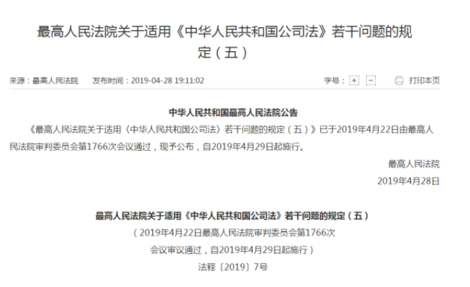

第四章 金融法律制度

2019年5月31日，中国证券业协会发布《科创板首次公开发行股票承销业务规范》、《科创板首次公开发行股 票网下投资者管理细则》:

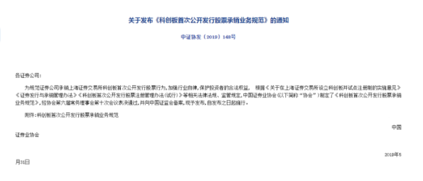

第六章增值税法律制度

可能会根据新政策，完善或修订部分内容

2019年增值税税率再次改革，部分新政策已经在2019年教材中以脚注的方式予以说明，预计在2020年教材中放到正文中，该变对仅仅是税率的变动，不影响学员自前的学习。

政策变化：增值税一般纳税人发生增值税应税销售行为或进口货物，原适用16%税率的调整为13%，原适用10%税率的调整为9%。 且，纳税人购进国内旅客运输服务，其进项税额允许从销项税额中抵扣。

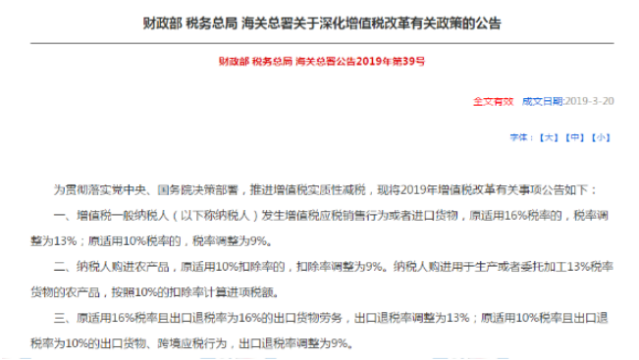

第七章企业所得税法律制度

可能新增税收优惠。

该政策的出台预计会影响企业所得税税收优惠的内容。2020年中级经济法考试教材中预计会进行适当修改。

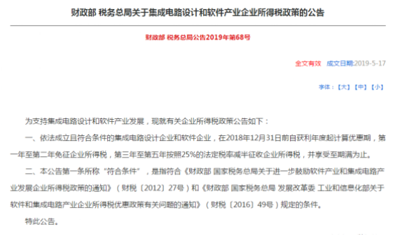

第八章相关法律制度

 2019年10月10日《规范商标申请注册行为若干规定》于国家市场监督管理总局2019年第13次局务会议审议通过，自2019年12月1日 起施行。该政策的出台预计会影响商标法中注册申请的相关内容。

综合上方变化，2020年在中级会计经济法教材第二章、第四章、第六章、第七章、第八章会发生相应变动，预计变动比例为10%左右。

**2020年中级会计师《财务管理》教材变化预测情况如下：**

第九章 收入与分配管理

变动一、纳税人发生增值税应税销售行为或者进口货物，原适用16 和10%税率的，分别调整为13%、9%。

说明：《财政部税务总局海关总署关于深化增值税改革有关政策的 公告》(财政部税务总局海关总署公告2019年第39号，以下简称 39号公告)规定自2019年4月1日起，纳税人发生增值税应税销售 行为或者进口货物，原适用16和10%税率的，分别调整为13%、9%。

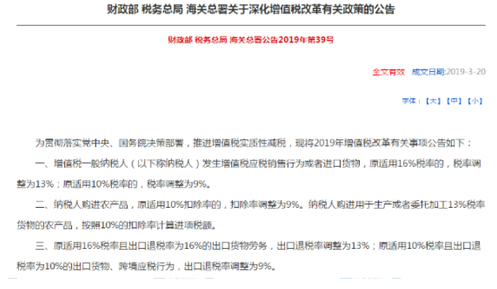

变动二、研究开发费用税前加计扣前加计扣除比例重新编写

预计新增部分：

新增一、可能会新增对小型微利企业所得税优惠政策范围。

新增二、可能会新增对技术先进型服务企业税收优惠政策范围。

综合上方变化，2020年中级财务管理考试教材变动较少，主要集中在第九章增值税税率及研发费用扣除比例，目前预计变动比例为10%以内。

|  |  |  |
| --- | --- | --- |
| 扫码领取三科讲义 | 扫码下载免费题库 | 扫码添加学霸君微信 |



温馨提示：具体配套服务以线上为准

**◆ 涵盖7大班级**

**◆ 5大配套**

**◆ 2年有效期**

**【你将获得】**  
● 47h学懂教材知识点；  
● 6h掌握经典习题解题技巧；

● 7h巩固章节重难考点；  
● 服务：授课老师24小时答疑+视频下载+讲义下载

● 特色：双师资教学，自由选择风格喜好

**2020中级会计高端班**

**从0开始 逆袭过3科**

赠送1: 价值47-56元/科官方教材，包邮到家

赠送2: 价值99元/科的收费题库，含2套考前点题卷/科

赠送3: 章节学习计划+做题计划

赠送4: 中期模拟测评（含视频讲解）

赠送5: 各科思维导图